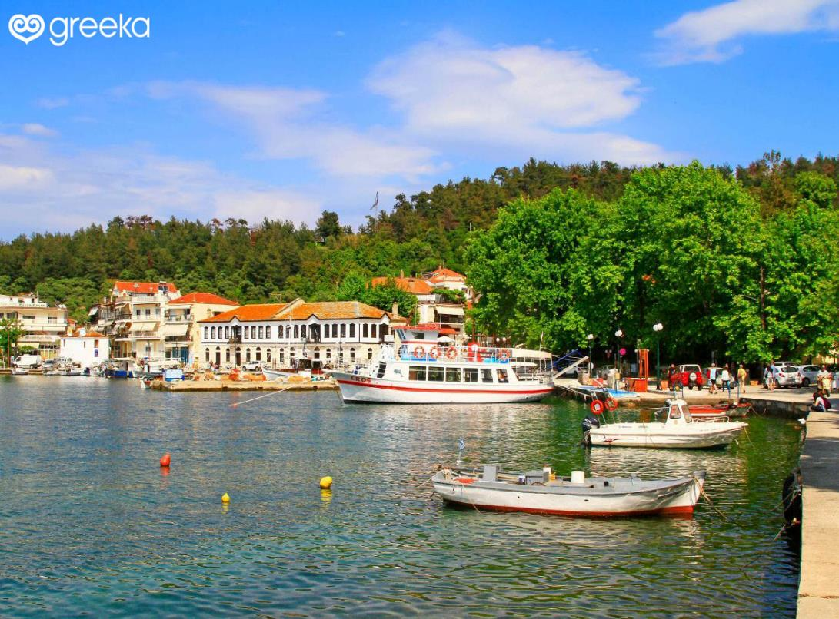 **HOTEL ESPERIDES - INSULA THASSOS LIMENAS** **VARA 2022 – sejur individual**

**Limenas** (gr. “port”) cunoscut si ca **Thassos Town**, este capitala Insulei de Smarald si portul principal de legatura dintre **Thassos** si **Grecia Continentala**.Partea de nord a insulei Thassos este deosebit de frumoasa, inconjurata de vegetatie deasa, munti acoperiti cu pini si plantatii de maslini ce confera un aer pitoresc, **Limenas Thassos** e un deliciu pentru pasionatii de istorie, atrasi de multimea de situri arheologice care dateaza din vremea **Greciei Antice**.Orasul este un bun exemplu de imbinare a modernitatii, vestigiilor arheobieologice si a traditiilor bine pastrate.Falezele pline cu taverne grecesti, stradute inguste cu magazine de suveniruri, arhitectura frumoasa in stil mediteranean si multa istorie – toate acestea creaza o adevarata incantare pentru orice calator.

**OFERTA SPECIALA, CU DISCOUNT DE 5% INCLUS IN PRET PENTRU REZERVARI FACUTE PANA LA DATA DE 30.05.2022**

|  |  |  |  |  |
| --- | --- | --- | --- | --- |
| **Perioada** | **Camera dubla cu vedere la munte-parter**  **(2adulti)** | **Camera dubla premium**  **(2adulti/2adulti+1copil pana in 12ani)** | **Camera dubla superioara**  **(2adulti/2adulti+1copil pana in 12ani)** | **Camera dubla-executive**  **(2adulti)** |
| **01.06-16.06.2022** | **80 euro** | **93 euro** | **93 euro** | **100 euro** |
| **17.06-11.07.2022** | **83 euro** | **96 euro** | **100 euro** | **115 euro** |
| **12.07-03.08.2022** | **93 euro** | **115 euro** | **123 euro** | **133 euro** |
| **04.08-28.08.2022** | **103 euro** | **123 euro** | **133 euro** | **138 euro** |
| **29.08-07.09.2022** | **93 euro** | **115 euro** | **123 euro** | **133 euro** |
| **08.09-14.09.2022** | **83 euro** | **96 euro** | **100 euro** | **115 euro** |
| **15.09-30.09.2022** | **80 euro** | **93 euro** | **93 euro** | **100 euro** |

**!!! Atentie: tarifele sunt de camera/noapte cu mic dejun inclus in pret**

|  |  |  |
| --- | --- | --- |
| **Perioada** | **Junior suite cu sau fara vedere la munte**  **(2adulti+1copil/2adulti+2copii)** | **Executive suite**  **(2adulti+1copil/2adulti+2copii)** |
| **01.06-16.06.2022** | **125 euro** | **140 euro** |
| **17.06-11.07.2022** | **135 euro** | **145 euro** |
| **12.07-03.08.2022** | **153 euro** | **163 euro** |
| **04.08-28.08.2022** | **160 euro** | **182 euro** |
| **29.08-07.09.2022** | **153 euro** | **163 euro** |
| **08.09-14.09.2022** | **135 euro** | **145 euro** |
| **15.09-30.09.2022** | **125 euro** | **140 euro** |

**!!! Atentie: tarifele sunt de suita/noapte cu mic dejun inclus in pret**

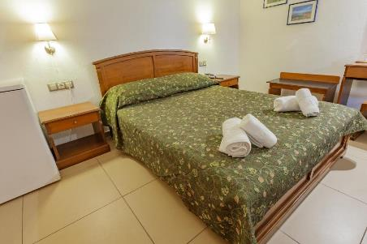**TIPOLOGIE CAMERE:**

* **camera dubla**: 1 camera cu pat matrimonial

Camera are aprox.17m², dotat cu A/C, situata la parter, articole de toaletă, baie cu dus, TV prin cablu-satelit, dulap,telefon,uscător de păr, frigider, terasă sau balcon privat, serviciu de room service (până la miezul nopții), seif, vedere la mare, sala de asteptare, papuci, acces la internet Wi-Fi (gratuit)

* 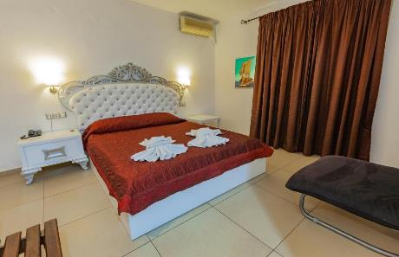**camera dubla premium**: 1 camera cu pat matrimonial + 1 pat pentru copil

Camera are aprox.21m², dotat cu A/C, situata la parter, articole de toaletă, baie cu dus, TV prin cablu-satelit, dulap,telefon,uscător de păr, frigider, terasă sau balcon privat, serviciu de room service (până la miezul nopții), seif, vedere la munte, papuci, acces la internet Wi-Fi (gratuit)

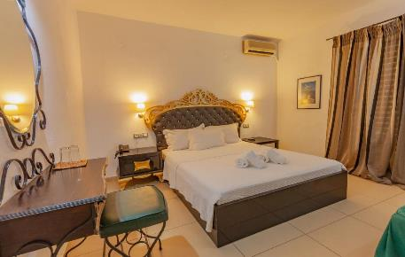

* **camera dubla superioara**: 1 camera cu pat matrimonial + 1 pat pentru copil

Camera are aprox.21m², dotat cu A/C, situata la parter, articole de toaletă, baie cu dus, TV prin cablu-satelit, dulap,telefon,uscător de păr, frigider, terasă sau balcon privat, serviciu de room service (până la miezul nopții), seif, vedere la mare, sala de asteptare, papuci, acces la internet Wi-Fi (gratuit)

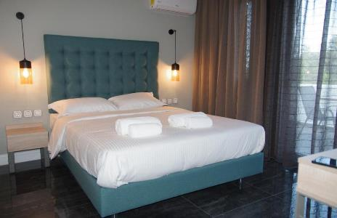

* **camera dubla executive**: 1 camera cu pat matrimonial

Camera are aprox.18m², dotat cu A/C, situata la parter, articole de toaletă, baie cu dus, TV prin cablu-satelit, dulap,telefon,uscător de păr, frigider, terasă sau balcon privat, serviciu de room service (până la miezul nopții), seif, vedere la mare, sala de asteptare, papuci, acces la internet Wi-Fi (gratuit)

**TARIFUL INCLUDE:**

* -cazare cu mic dejun
* -TV
* -Wi-fi internet
* -terasa
* -piscina exterioara
* -acces imediat la plaja
* -parcare

**TARIFUL NU INCLUDE:**

* -Asigurare medicala/storno sau Covid
* -Taxa de statiune: 0.50euro/camera/noapte
* -A/C contra cost 5euro/camera/zi

**ALTE DETALII:**

* - taxele de statiune se platesc la receptia hotelurilor/vilelor:
* **Hoteluri de 5 stele** - 4 euro pe noapte pe cameră
* **Hoteluri de 4 stele** - 3 euro pe noapte pe cameră
* **Hoteluri de 3 stele** - 1,50 euro pe noapte pe cameră
* **Hoteluri și apartamente de 1 / 2 stele** - 0,50 euro pe noapte pe cameră

**CAZARE:**

**Hotel Esperides**

**HOTEL ESPERIDES – LIMENAS (INSULA THASSOS)**

Este situat chiar in fata unui mic golf linistit, la doar 30 de metri de apa cristalina a Marii Egee si la numai 3 km de orasul Limenas, pe drumul catre Prinos Village. Plaja este cu nisip si pietricele. Acest complex hotelier realizat in stil traditional grecesc, este practic un complex de 8 cladiri cu studiori si apartamente, oferind astfel o destinatie de vacanta primitoare. Spatiile de cazare sunt foarte bine dotate, fiecare oferind balcoane private pentru a putea privi apusurile idilice specifice Greciei. Hotel Esperides dispune de: receptie 24h, lobby, camera pt bagaje, gradina, magazin de suveniruri si supermarket in apropiere, internet WI-FI, restaurant principal, restaurant a la carte, bar, snack bar, piscina exterioara, loc de joaca pentru copii,

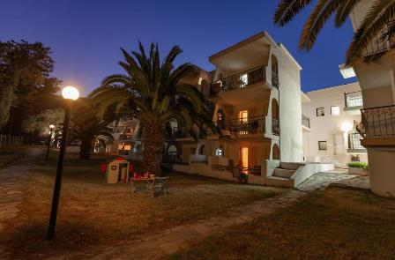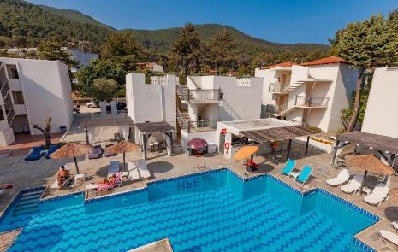

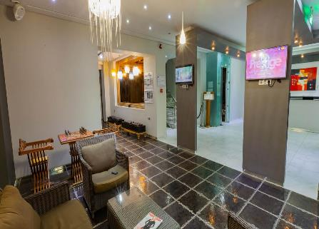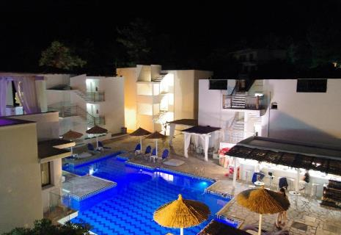

**Cod oferta: #als001**